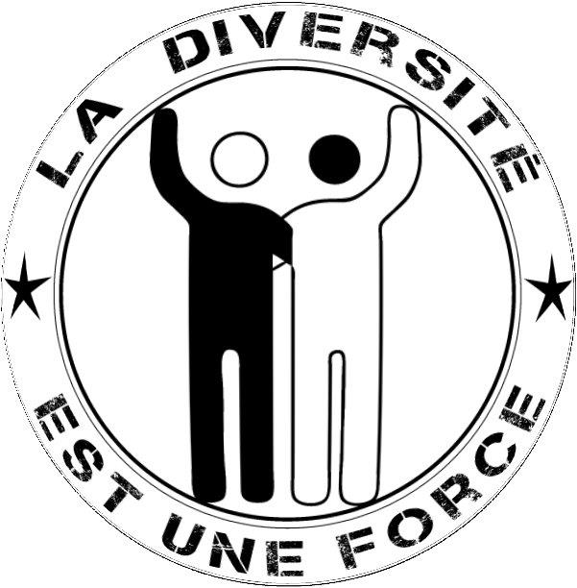

Qui sommes-nous ?
Le Collectif « La Diversité est une Force !» regroupe des acteurs et actrices d’horizons différents (associations, entreprises, personnes physiques, établissements publics, Collectivités, etc.) autour d’un projet commun : sensibiliser et éduquer le grand public sur les problématiques liées aux discriminations.
Ce collectif, coordonné par la LIGUE de l’Enseignement, s’est donné pour mission de faire comprendre au plus grand nombre le droit à la différence, le principe de l’altérité et de la diversité, ainsi que l’égalité en dignité et en droit entre tous et toutes. Les actions mises en œuvre visent à investir l’espace public afin de valoriser l’échange, l’expression individuelle et collective et de promouvoir le vivre ensemble.
Parce que la diversité est une force et non un handicap pour la République, le Collectif a pour volonté d’éduquer à la diversité. Lutter contre le racisme et contre toutes les autres formes de discriminations qui attentent à la dignité de l’humain permet d’éduquer à la tolérance, au respect et de promouvoir une société plus solidaire.
Depuis 2015 la ligue de l’enseignement a constitué un groupe de travail national « Diversité/laïcité », animé par Charles Conte et présidé par Dadou Kehl.

Nos actions
Dans l’optique de favoriser l’éducation à la diversité et à la lutte contre les discriminations, le Collectif organise chaque année les Semaines d’Éducation Pour la Diversité. Durant cette période, diverses actions à vocation éducatives, sportives et/ ou culturelles (concerts, conférences, expositions, débats, ateliers d’expressions …) sont mises en place en direction des jeunes et des adultes. Cette manifestation est l’occasion d’investir l’espace public et de sensibiliser le plus grand nombre possible à la diversité et la lutte contre les discriminations. Elle permet également d’éclairer le travail quotidien des associations et des organismes se mobilisant contre des pratiques et attitudes discriminatoires qui tendent à se banaliser.
Quelques actions et dates clés du Collectif :
2000 : Création du collectif
2001-2006 :
- Début de l’opération « Osons la Fraternité » dans les écoles
- Passage d’une Semaine à quatre Semaines d’éducation contre le racisme
- Début de fabrication du jeu « Ensemble contre le racisme » et sa labellisation par la COPEC de Charente-Maritime
2006-2014 :
- 24 organisations se mobilisent pour organiser les Semaines
- Festival « Etudiants contre le racisme » organisé par l’UNICEF
- De nombreuses interventions dans les établissements scolaires sont proposées
- En 2013, création d’une journée exceptionnelle « Pour la diversité » organisée par une vingtaine d’associations proposant de nombreuses animations festives
- Signature de la Charte pour la diversité par Ségolène Royale, Présidente de la Région Poitou-Charentes, ainsi que d’autres élu.e.s et entrepreneur.e.s de l’économie sociale lors de la Semaine pour la diversité.
- Liste des signataires :
http://www.pourladiversite.fr/collectif-pour-la-diversite/signataires-charte-diversite
En préfiguration pour 2015-2016 :
- Refonte du site internet www.pourladiversite.fr
- Organisation des Semaines d’éducation pour la diversité
- Labélisation « Pour la diversité » des divers évènements des associations et structures membres du Collectif.

Pour nous rejoindre, contactez Fanny Cantaud, chargée de projets Education-Jeunesse (education@laligue17.org), ou Dadou Kehl, Président du groupe national « Diversité/Laïcité » de la LIGUE de l’enseignement, (dkehl@laligue17.org)

